孩子王儿童用品（中国）有限公司
2016校园招聘简章
卓越“孩子王”
“孩子王”-全国最大的母婴童零售企业。 公司成立于2009年，一直专注经营顾客关系，致力于成为中国消费者选购孕婴童商品和服务的首选品牌！孩子王现拥有线上、线下两个服务平台，连锁门店、直购手册及电子商务三大渠道。主要为准妈妈及0－14岁的孩子提供玩具、食品、用品、服装的一站式购物，及婴儿游泳、儿童游乐、早教、摄影、才艺培训、产后恢复等全方位增值服务。
孩子王凭借领先的顾客经营理念和专业的商业体系管理，加之对婴童市场需求的深刻透析和丰富的商超经营经验，使公司迅速地在全国零售领域中取得母婴童市场。作为育儿方案的解决提供商，截止2014年底孩子王已面向全国江苏、上海、重庆、安徽、浙江、山东、湖北、湖南、四川、石家庄10个省份，在30多个一线/二线城市开设了儿童主题Mall 80余家，平均每家门店面积近5000平米，线下活跃会员超过300万。公司不断在婴童领域创新突破，以先进的国际消费服务理念满足80后消费群体的需求，积极推动着全渠道经营，近年来获得业界与消费者的良好口碑。
未来两年，孩子王连锁门店将遍布全国各省，数量超过200家，会员家庭过千万，企业规模过百亿。用心呵护中国千千万万儿童的健康成长，成为真正的中国孩子王！
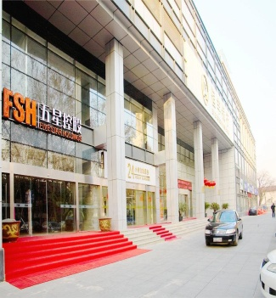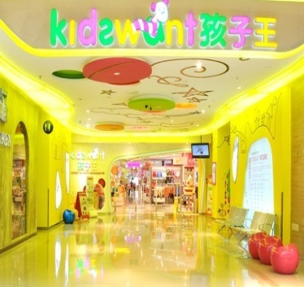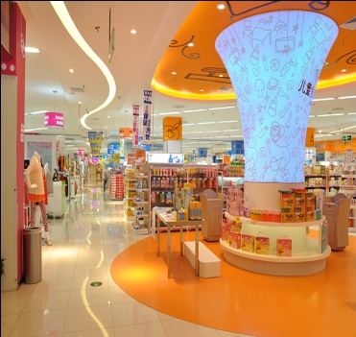

“龙腾计划”培养体系
龙腾计划是孩子王基于“内部培养，内部选拔”原则，秉承“快速成长、快速晋升”的培养理念，专门针对应届毕业生建立的人才选拔、培训以及储备的系统工程。寻找愿意与孩子王共同开拓新区域、有事业心的大学生，为孩子王连锁门店的快速发展培养坚实的人才梯队。今年我们将从江苏、安徽、上海、湖南、湖北、重庆、四川、浙江、山东、河北等孩子王重点发展区域内的核心城市选择院校，共招收500余名优秀大学生加入。
龙腾计划自2009年实施以来，目前已经成功培养了七期优秀人才，大力推动了企业的人才发展。目前，2016龙腾八期培养计划即将启动。我们将为龙腾学员提供完善、专业、系统、高效的培养体系，致力于为总部、分部、门店及孩子王所到之处培养、输送优秀孩子人才。

龙腾培养体系如下：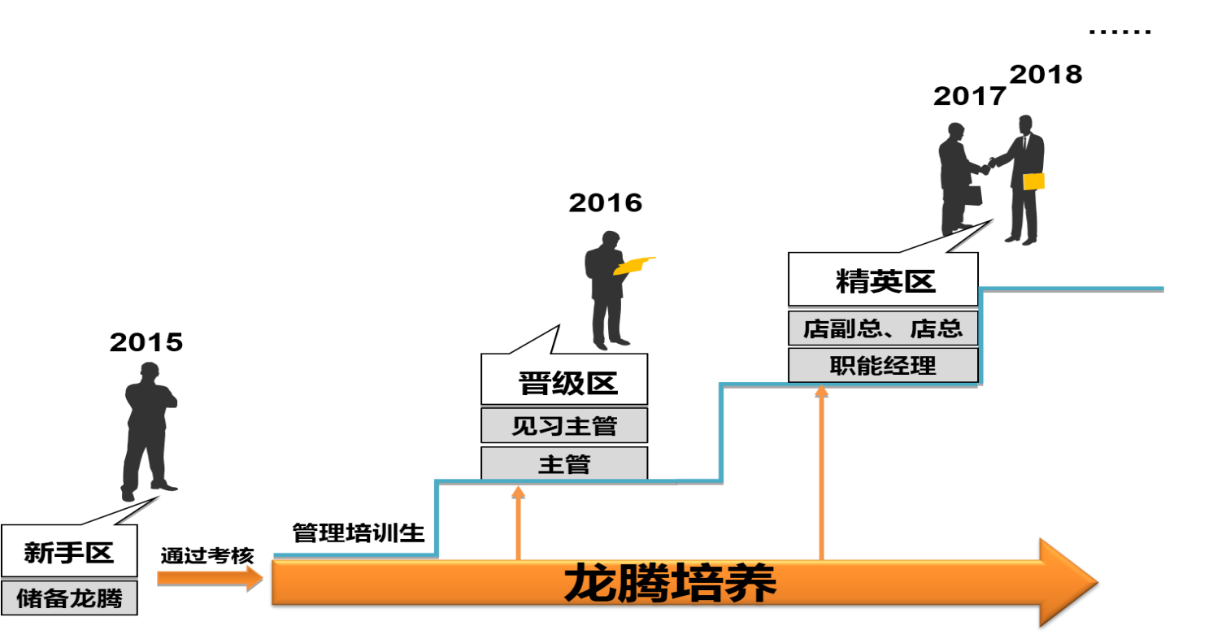
2016校园招聘计划
招聘岗位：见习主管
培养方向：负责企业线下渠道之“连锁零售”，全面学习大型零售商品经营、顾客经营、团队管理相关知识，提高个人综合素质，成为零售行业的高级管理人才
招聘人数：上海店见习主管（商品经营）40人
上海店见习主管（顾客经营）15人
工作地点：根据学生要求，可实现以下城市间调动。
江苏：南京、无锡、苏州、淮安、泰州、常州、镇江、南通
浙江：温州、宁波、杭州、金华、绍兴
上海、重庆、天津
安徽：合肥、马鞍山
湖北：武汉、荆州、宜昌、襄阳
四川：成都、
山东：济南、青岛、烟台
河北：石家庄
湖南：长沙
陕西：渭南、西安
广东：广州、东莞
河南：郑州
如果你
爱说爱笑爱思考
敢想敢干不傲娇
拥抱梦想向前跑
压力任务任我挑
校园招聘流程
录用实习
投递简历
现场面试
部门复试
定岗签约

应聘方式
请通过以下方式关注我们的2016校园招聘详情，及时参加各区域的双选会或宣讲会，并投递简历。
- 孩子王校园招聘微信公众平：微信二维码
- 第三方网站投递-推荐智联招聘
联系电话：（上海）021-55236337
联系地址：（上海）上海杨浦区国和路709号中原城市广场1座4楼孩子王

应聘材料
完整填写《龙腾职位申请表》（附1寸彩色证件照一张）

